Районный конкурс профессионального мастерства
«Учитель года - 2014».

Урок по технологии
«Вышивка атласными лентами»
7 класс
Учитель: Кирюшкина М.Г.

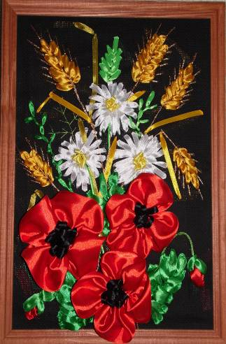

2013 – 2014 уч.год.

Тема урока: Вышивка атласными лентами.
Тема урока: «Вышивка атласными лентами».

Тип урока: урок изучения нового материала

Цель: Научить учащихся вышивать атласными лентами цветок шиповника.

Задачи:
1. Способствовать развитию интереса учащихся к вышивке шёлковыми лентами.
2. Познакомить с историей возникновения и развития вышивки шёлковыми лентами и её актуальностью в наши дни.
3. Приучать правильно и бережно обращаться с инструментами и приспособлениями, экономно расходовать материалы.
4. Обучить приёмам выполнения основных швов вышивки атласными лентами: «вытянутый стежок», «вытянутый стежок с завитком», и «шов – петля»
5. Развивать у учащихся функции мелкой моторики рук, глазомер.
6. Развивать аккуратность, усидчивость при выполнении работы.
7. Воспитывать трудолюбие и эстетический вкус, умение работать в группе.
8. Умение подбирать контрастные цвета, оттеняющие друг друга;
9. Развивать умение работать по инструкционным картам.

Материалы, инструменты: Иглы, ножницы, пяльцы, канва (ткань), атласные ленты, карандаши или мелки
Дидактический материал: презентация, коллекции иллюстраций изделий с вышивкой лентами, материалов и приспособлений для вышивки. Карточки по технике безопасности, инструкционные карты. Книги по вышивке.
Оборудование: компьютер, мультимедийный проектор

Ход урока
I.Организационный момент.
Добрый день, девочки! Я очень рада вас видеть у меня на уроке. И мне не терпится скорее начать работу. Сегодня на уроке мы с вами отправимся в удивительную страну.

На карте нет такой страны,
В которой побываем мы.
Страну ту Творчеством зовут,
Так в добрый час, и в добрый путь! (Слайд № 1)

II. Актуализация знаний
- А какие виды декоративно - прикладного искусства вы знаете? (вышивание, вязание на спицах, вязание крючком, макраме)
- Вы должны будете отгадать, каким искусством заниматься будем мы!

Могут руки людей сделать чудо любое;
И по белому полю могут выткать цветы
И по синему небу вышить солнце золотое,
Чтобы стало побольше на земле красоты. (Слайд № 2)
Я возьму в руки нить и простую тряпицу,
И немножко фантазии и мастерства
И вышью такое, что вам и не снится
Только чтобы жила на земле красота! (Слайд № 3)
Отгадать кроссворд «Вышивка». (Слайд № 4)
1. Ткань, используемая при вышивке.
2. Он предохраняет палец от укола иглы.
3. И у швеи, и у ежа.
4. Узкая полоска из ткани используемая в вышивке, украшении подарков и т.д..
5. Маленькие декоративные бусинки.
6. Инструмент для раскроя ткани и других ручных операций.
7. Приспособление для натяжения ткани при вышивании.
8. Нитки используемые при вышивке.
(Слайд № 6)
- Кто из вас скажет, каким видом декоративно – прикладного искусства мы будем заниматься?
Тема нашего урока: «Вышивка атласными лентами» (Слайд № 7)

III. Изучение нового материала.
История вышивки атласными лентами.
Ленты впервые нашли свое применение в Древней Греции и Риме, где женщины вырезали полоски из ткани и вплетали в волосы, придавая новую, необычную форму прическе. Затем в Италии ленты стали применяться в украшении мебели и в качестве подвязки для штор. (Слайд № 8)
Искусство вышивки лентами зародилось в 1446 г. во Франции, когда наиболее широко распространилось производство шелковых ниток. Во времена правления Людовика XI появилась мода на их использование в качестве отделки одежды. В город Лион Людовиком были приглашены ткачи из Италии, занимающиеся разработкой станков по производству шелковых лент. Именно этот город стал считаться центром текстильной промышленности. (Слайд № 9)
И только в эпоху Рококо вышивка лентами выделилась в отдельный вид рукоделия, заключающийся в выполнении объемного рисунка на ткани. Поначалу шелковыми лентами украшали подолы платьев, а затем узором из лент начали отделывать нижнее белье. Постепенно из Франции навыки вышивки лентами распространились в Англии, а затем и по всему миру. (Слайд № 10)
Пик развития этого вида рукоделия пришелся на 1870-е гг. В это время вышивку лентами использовали практически везде. (Слайд № 11)
Шелковыми лентами украшали не только бальные платья, но и постельное белье, зонты, шляпы и даже обувь. (Слайд № 12)
Вышивка лентами пользовалась такой популярностью, что сам король Людовик XV мог часами пропадать в своей мастерской, выполняя различные узоры на своей одежде. Придворным, слугам и жителям городов и окрестностей было приказано не появляться на улице без хотя бы маленького элемента из шелковой ленты на своей одежде. Самые лучшие работы этого вида искусства, созданные при помощи лент и иглы, хранятся в различных музеях мира. (Слайд № 13 - 15)
После Второй мировой войны произошел спад развития этого вида рукоделия. Но спустя несколько лет оно постепенно возродилось. В настоящее время искусство вышивки лентами распространено не так широко, как в прошлом, но все же остается очень популярным видом рукоделия. Часто можно встретить необычной красоты картины, выполненные руками мастеров. Технология выполнения вышивки лентами сильно не изменилась. В качестве материала для изготовления лент используется не только шелк, но и атлас, муар, хлопок и множество других тканей. (Слайд № 16)
Со времен пышных балов ленты ассоциируются с праздником, торжеством. Не случайно машины для свадебного кортежа принято украшать лентами разных цветов, а также отделывать ими кроватку новорожденного ребенка. (Слайд № 17)

Во время моего объяснения вы увидели вышивки атласными лентами, и я попрошу ответить на мои вопросы:
- Понравились вам работы?
- Какие чувства они вызывают?
- Хотели ли вы научиться так, вышивать?
- Какие материалы и инструменты нам нужны для вышивки атласными лентами?
- Какие ленты можно применять при вышивке? (Слайд № 18)
Шелковые ленты, синтетические ленты, атласные ленты, прозрачные ленты, фактурные
ленты.
Шелковые ленты. Эти ленты наиболее популярны. С их помощью можно выполнить самую изящную и тонкую работу. У них мягкие волокна, они достаточно эластичны, но легко мнутся.
Синтетические ленты. Эти ленты грубее и тяжелее шелковых. Они значительно более упругие и почти не мнутся. Ленты из полиэстера или ацетатного шелка часто выпускают с кромкой, в которую вплетены тонкие жесткие нити, позволяющие держать заданную форму.
Атласные ленты. Атласные ленты могут быть из шелковой или синтетической ткани. Их свойства обусловлены особым переплетением нитей. Сравнительно недорогие двусторонние атласные ленты незаменимы для техник, при которых ленты изгибают, демонстрируя обе стороны, незначительно отличающиеся по цвету. Ленты, имеющие четко выраженные лицевую и изнаночную стороны, при сложении также придают вышивке особое очарование.
Прозрачные ленты. Фантазийные прозрачные ленты из блестящей органзы и жоржета довольно сложны в обращении, но в готовом изделии выглядят очень эффектно.
Фактурные ленты. К фактурным относятся ленты из бархата с длинным ворсом или вельвета. Благодаря своему изысканному внешнему виду они обогащают и разнообразят узор.

- Какую ткань используют при вышивании атласными лентами? (Слайд № 19)
Вышивать лентами можно практически на любой ткани и выбор материала зависит, прежде всего, от назначения будущего изделия. В идеале ткань должна быть достаточно плотной (чтобы швы хорошо держались), но с относительно свободным переплетением нитей (чтобы лента проходила без труда и не обтрепывалась).
Пяльцы – круглые, квадратные, прямоугольные, настольные пяльцы со струбциной.
Для вышивания атласными лентами надо туго натянуть ткань на пяльцах, что позволит естественным образом облегчить процесс вышивания, стежки ложатся ровно, и не стягивают ткань.
- Какие иглы желательно использовать при вышивке атласными лентами? (Слайд № 20)
Иглы «синель». Иглы с очень большим ушком, толстым стержнем и острым концом. Имеют размеры 13-24. Подходят для выполнения большинства швов. Незаменимы при вышивке лентами. Чем шире лента, тем меньше размер используемой иглы Лента должна легко проходить через отверстие, проделанное иглой в ткани, и полностью расправляться после выполнения шва. Вышивание слишком тонкой иглой подвергает ленту сильному износу.
- Как вы думаете, что ещё нам надо для работы?
- Ножницы;
- вышивальные нитки (мулине), которые, в свою очередь, требуются для создания основы (контура) некоторых швов и для закрепления ленты на изнанке в конце работы.
- Для украшения и придания вышивке особого изящества применяются различные бусины и бисер.
- Какие основные виды стежков можно применять при вышивании атласными
лентами? (Слайд № 21)
(Стебельчатый, тамбурный, петельный, крест, французский узелок и т.д.)

На столах перед вами лежат книги, вам их передала фея цветов. Фея очень хочет чтобы вы научились вышивать атласными лентами. Давайте мы посмотрим, что в этих книгах!

Физминутка № 1

Из – за парт мы дружно встали, головою покачали.
Сели – встали, сели – встали, за работой мы устали.
Мы наклонимся вперед, а потом наоборот,
В стороны – раз, два, три, ещё раз ты повтори.
Руки к верху поднимаем, в стороны их опускаем.
Повторим ещё раз, работать продолжим мы сейчас.

Чтобы вышивать атласными лентами надо знать:

Общие правила работы с лентами (Слайд № 22)
- Для работы отрезаем кусок ленты длиной 45 - 50см, более длинная лента может обтрепываться.
- Чтобы лента легко проходила в игольное ушко, ее кончик надо срезать под углом 45 градусов.
- Длина стежка должна превышать ширину используемой ленты, тогда она не будет скручиваться.
- Выводя ленту на изнанку, следите за тем, чтобы не проткнуть иглой уже вышитые участки, т.е. не попадайте лентой в ленту.
- Не тяните ленту по изнанке от одного участка до другого, почаще закрепляйте ленту.
- Закреплять ленту нужно на изнаночной стороне ткани швейной ниткой, прокладывая стежки за вышитыми деталями, чтобы их не было видно с лица.
- Желательно готовый мотив не стирать и не гладить. Но если это необходимо, то утюжьте с изнанки, стараясь не заходить утюгом на заполненные вышивкой области. Помявшуюся вышивку сбрызните водой, и ленточки расправятся.

Прежде чем начать вышивку, давайте вспомним технику - безопасности при выполнении
практической работы.

Правила безопасности при работе иглой, булавками и ножницами

Иглы и булавки
1. Иглы хранить в подушечке или игольнице, обвив их ниткой. Булавки хранить в коробке с плотно закрывающейся крышкой.
2. Сломанную иглу не бросать, а положить в специально отведенную для этого коробку.
3. Знать количество иголок, булавок, взятых для работы. В конце работы проверить их наличие.
4. Во время работы иголки и булавки вкалывать в подушечку, нельзя брать в рот, не вкалывать в одежду, мягкие предметы, стены, занавески, не оставлять иголку в изделии.
5. Не шить ржавой иглой. Она плохо проходит в ткань, оставляет пятна и может сломаться.
6. Прикреплять выкройки к ткани острыми концами булавок в направлении от себя, чтобы при движении рук вперед или в стороны не наколоться.

Ножницы
1. Ножницы хранить в определенном месте - в подставке или рабочей коробке.
2. Класть ножницы сомкнутыми лезвиями от работающего; передавая, держать их за сомкнутые лезвия.
3. Работать хорошо отрегулированными и заточенными ножницами.
4. Не оставлять ножницы раскрытыми лезвиями.
5. Следить за движением и положением лезвий во время работы.
6. Использовать ножницы только по назначению. (слайд № 23)

Приложение № 1(Слайд № 24)
продевание ленты в иглу
Этот легкий способ позволяет прочно закрепить ленту в ушке иглы, чтобы начать вышивание.
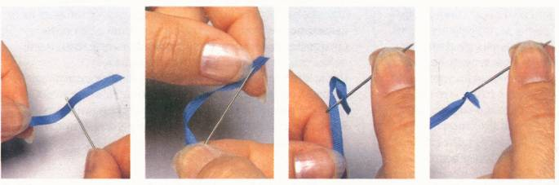
1. Обрежьте край ленты 2. Проткните ленту ост- 3. Потяните за ленту, 4. Лента закреплена,
по диагонали и проденьте рием иглы в 5 мм от сдвигая по ней иглу, по- можно начинать
ее в ушко иглы. Сдвиньте края. ка на ушке не образуется вышивание.
иглу по ленте на 5см. узелок.

КАК ЗАВЯЗАТЬ «УЗЕЛОК» (Слайд № 25)

В отличие от традиционного вышивания, где обычно не завязывают узелок на нитке, чтобы при глаженье не появлялся блеск, при вышивании лентой используется плоский узелок: загните конец ленты на 1см в положении, перпендикулярном кончику иглы.
Проколите конец ленты иглой, потом пропустите иглу через ленту, как показано на фото 3. Потяните за иглу, и лента сама образует узелок, похожий на мягкий бантик (фото 4).
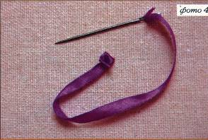
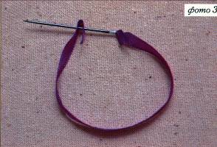
IV. Практическая работа.
Выполнение вышивки цветка – Шиповник (Слайд № 26)
Критерии оценивания работы: (Слайд № 27)

• Последовательное выполнение работы.
• Соблюдение правил техники безопасности.
• Использование инструментов по назначению.
• Правильное применение знаний полученных при подготовке к вышивке.
• Аккуратное выполнение работы.

Прежде чем начать работу, посмотрите внимательно инструкционную карту: «Пошаговое выполнение цветка шиповника». (Слайд № 28 - 29)
Смотрите внимательно инструкционные карты и начинайте работу.
Физминутка по ходу работы.
Я сидела, вышивала,
Вдруг иголочка упала.
Влево, вправо посмотрю,
Ничего я не найду.
Посмотрю я в потолок,
Может, спрятал паучок.
На полу я посмотрю,
Не найду я там иглу.
Посидела, поморгала,
Все вокруг я обыскала.
В руки пяльцы я взяла,
Вот и лента, и игла.

2. Стебельчатым швом – вышиваем стебель растения. (Слайд № 30)
3. Швом «Петля» - выполним листья у шиповника (Слайд № 31)
V. Подведение итогов.

1. Рефлексия. (Слайд № 32)
• Дополните предложения:
• На уроке технологии я узнала .....
• На уроке было интересно ...........
• На уроке было трудно................
• На уроке я научилась.................
• Теперь я могу............................
• Мне захотелось.........................

2. Выставка готовых работ.
3. Сообщение учителя о достижении целей урока.
4. Выставление отметок.
А теперь девочки выйдите, пожалуйста, из-за столов и встаньте в круг.
Покажите свои работы.
Домашнее задание: Закончить оформление работы. (Слайд № 33)
Хороших вам успехов! (Слайд № 34)

Информационные ресурсы
- Вышивка лентами. – Минск: Харвест, 2011. – 128с.: - (Любимая книга);
- Вышивка лентами / Пер. с англ. – М.: Издательство «Ниола – Пресс», 2008. – 128с.: ил. – (Школа вышивки);
- Вышивка атласными лентами / С.А.Гутина. – М.: GELEOS Publishing House; Кэпитал Трейд Компании, 2010. – 64 с.: ил.;
- Вышивка атласными лентами /И.А.Монахова. – М.:АСТ: Астрель: Полиграфиздат, 2011. – 30, [2] с.: ил. _ (Для дома для семьи)
- http://images.yandex.ru/yandsearch
- http://kak.znate.ru/docs/index
- http://nsportal.ru/marina-gennadevna-kiryushkina

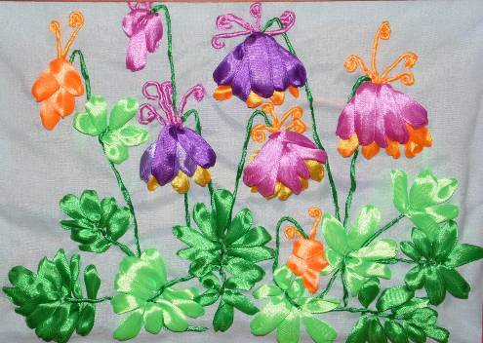

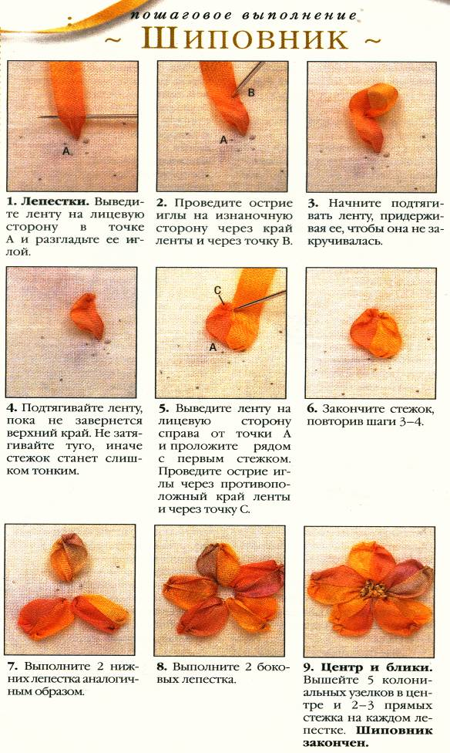
Приложениие № 2

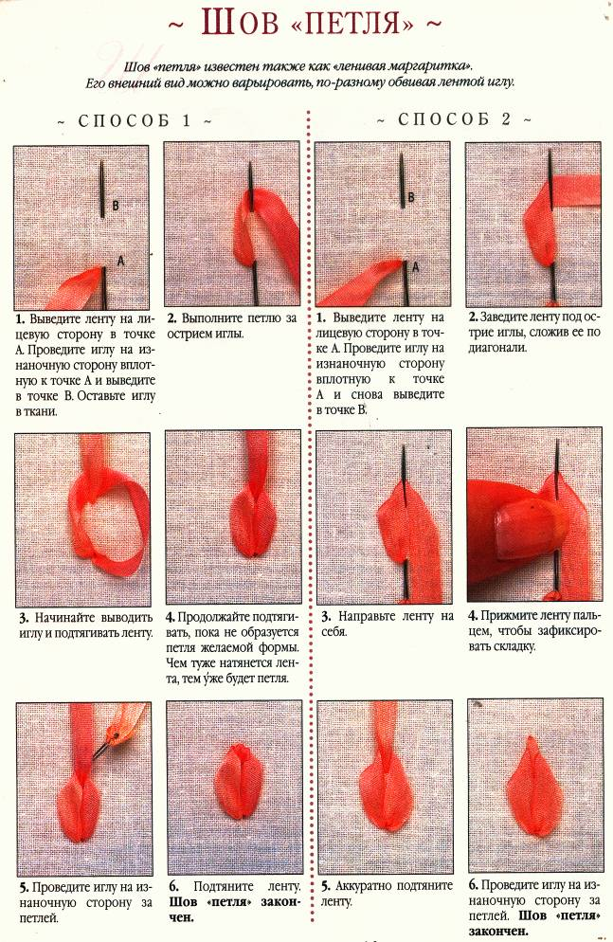
Приложение № 3

